### 当教育的明灯与科技的力量交织，未来的轮廓在眼前渐渐清晰。在此，我们怀着无比激动的心情，向您发出诚挚的邀请，邀请您莅临2025年6月29日至7月1日，在上海新国际博览中心盛大启幕的“中国国际教育装备（上海）博览会”（简称“教博会”），一同见证并塑造教育的璀璨未来！

聚焦“办好人民满意的教育”,以学生核心素养培育为重点,大力推动新一轮教育综合改革,增强国内外教育装备研究研发与运用管理的交流与合作,更好地服务社会主义现代化强国建设,2025第八届中国国际教育装备(上海)博览会,将于

**2025年6月29日-7月1日**

**上海新国际博览中心隆重召开。**

**联系电话：176 1219 8673**

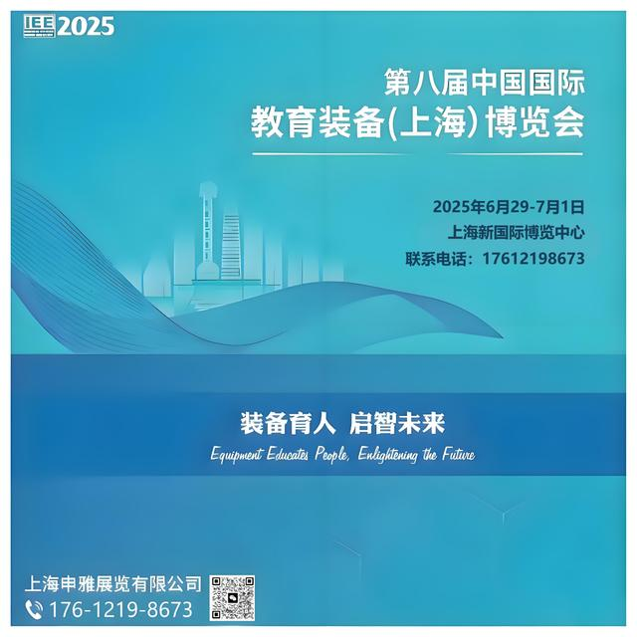

### 展会概括

博览会以“展示 交流 开放 合作 共赢”为主题,以促进教育技术装备特别是智能信息技术与教育教学深度融合为核心,以学生核心素养培育为重点,致力于搭建学习空间、课程内容、装备融合运用系统呈现的国际交流平台,展现教育装备在“立德树人”中的多维运用,展示走向智能时代中国教育的思考和探索。

本届博览会将有众多国内外展商参展,全面展示学前教育、基础教育、职业教育、特殊教育所需教育装备,包括各类教学仪器、实验室和学科教室设备、教育信息化及数字化校园建设有关设备和软件、音体美产品、教室照明设备、出版物和后勤设施装备等。博览会集教育全产业链办展思维,深挖行业资源,提升展会品质,全力打造"一年一度的教育装备盛会”，推动我国教育装备行业的高质量发展。

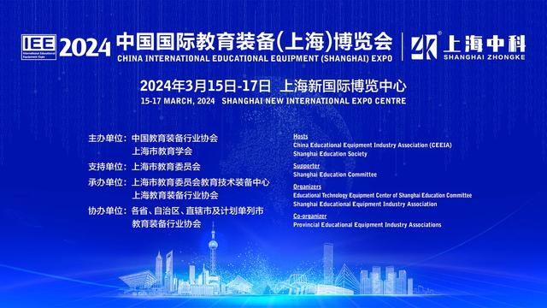（上一届教博会信息）

### 展会亮点

* 上海市人口2475.89万人,全市共有中小学、幼儿园、特殊教育、职业教育学校3500多所。
* 教博会汇集全国教育同行在教育高质量发展上协同发展,历年展览面积近200.000平方米,高规格打造中国教育装备精品展。
* 主管部门引领组织、行业宣传精准邀约,历届数报超150.000名高质量专业现众到会参观,为企业带来高端专业用户,实现零距离产业链互动。
* 高峰论坛聚焦教育行业热点话题和发展方向,广遵国内外知名专家学者大咖齐聚上海共同探讨当下教育的热点和焦点话题,共享未来教育的新成果。
* 一站式领略教育新装备和发展新趋势,强有力的组织机构发挥优势,整合各方资源,力邀全产业链超过3000家知名企业参展参会。
* 汇集全国教育同行,现场重磅发布教育装备行业新产品、新技术、新应用,结合互联网展会平台,线下+线上,打造高规格科技创新教育装备展示平台。

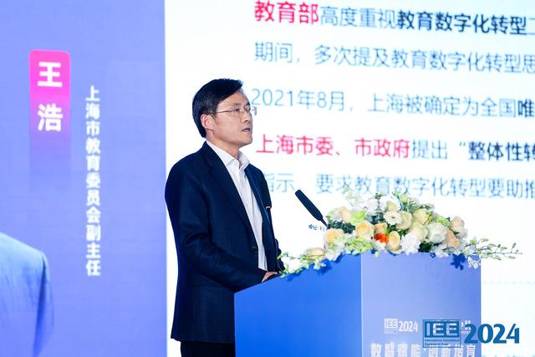

### 参会人员

1. 教育部、中国教育装备行业协会有关领导;
2. 国际学术机构专家、学者;
3. 省、自治区、直辖市及计划单列市、新疆生产建设兵团教育厅(局)领导;
4. 省、市、县、区教育行政部门,教育装备部门,教科研部门,电化教育部门,后勤装备部门,政击府采购部门负责人和工作人员;
5. 高等院校、职业技术院校、中小学、特殊教育学校、幼儿园负责人、教师等相关人员;
6. 上海市中小学(含中职、特殊教育学校)和幼儿园校(园)长及分管装备及后勤负责人、学科骨干教师,高校装备管理人员、后勤管理及服务人员;
7. 教育装备生产企业、代理商、经销商、国际贸易采购商等有关单位人员。

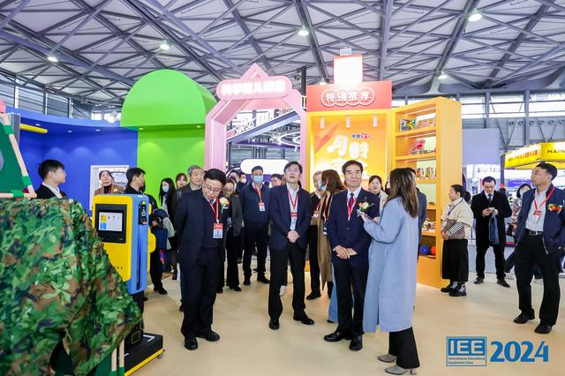

### 品牌展示

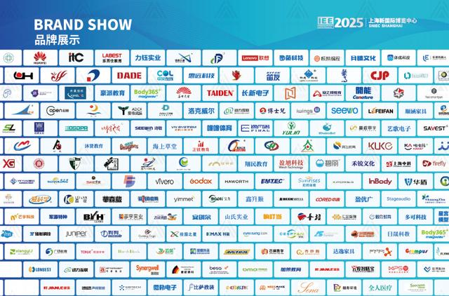

### 展品范围

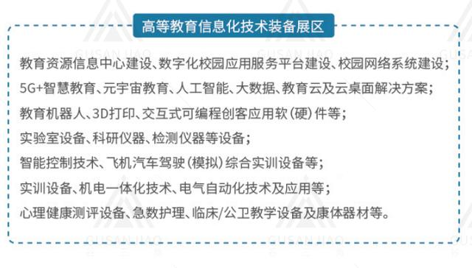

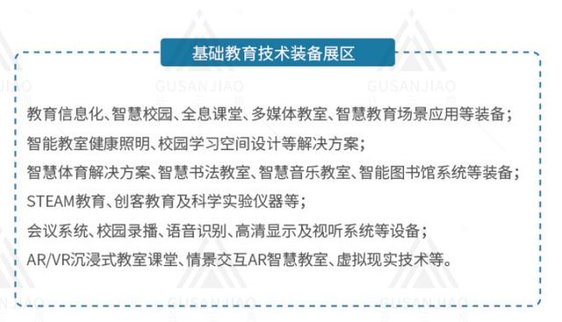

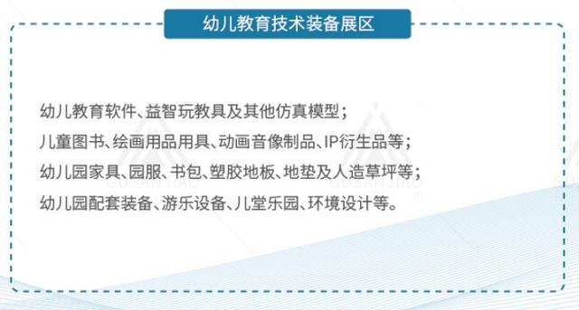

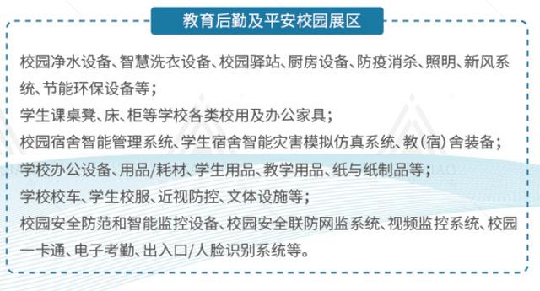

### 参展服务

**展览服务**

特装设计及搭建、展品运输、酒店宾馆住宿、票务、展具花草租赁、包装物存放、饮用水、上网|知识产权保护服务;

**资讯服务**

展会最新动态,展前预览,全球教育装备资讯,贸易政策,物流、商检、贸易保险、品牌展商推展会邀请函、发布各种交通工具信息等;

**邀请函服务**

对预登记买家及数据库中的重要买家邮寄邀请函;

**广告服务**

为展商量身制定广告宣传方案,并跟进其发布情况;

**展会会刊服务**

免费刊登参展企业信息，免费向参展商和专业观众派发

**展会通讯服务**

编印展前展品预览、展会回顾和花絮,供展商和专业观众免费索取;

**知识产权保护服务**

设置博览会知识产权办公室，提供知识产权检索和分析服务,并展会现场设置专门的监控人员,对展示的内容进行实时监控,防止他人盗取或不当使用参展商的知识产权;

**投诉咨询服务**

负责买家对于展品和摊位的查询，解答展会服务、设施使用、商旅及其他咨询问题，处理所有涉及展会服务,收集买家意见和建议。

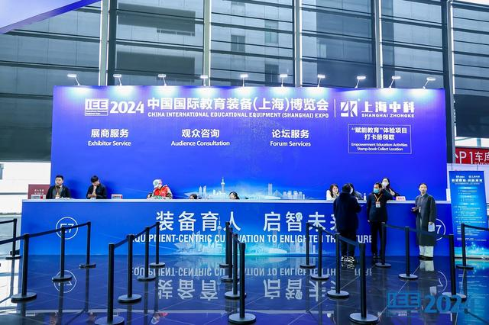

### 参展指南

1展位顺序分配原则遵循”先申请,先付款,先安排”

2企业确定需要参展的，请向组委会索取《展位平面图》及《参展合同》

3参展企业签订《参展合同》后，按合同约定付款并以保留展位

4组委会在开展60日前汇编《参展手册》并发送给展商,指导展商进行参展前准备工作

5组委会在收到全部款项后，开具电子发票

